MW
Contents
登陆界面 2
通常模式 2
按键操控 2
战斗系统 2
按键操控 2
目标选择 2
普通状态 3
战斗状态 3
弱点系统 3
弱点击破 3
弱点路线 3
触发弱点和恢复 4
弱化连击 4
技能系统 4
技能 4
技能组 4
行动值 4
团队能量 5
连击系统 5
决定计系统 5
UI 5

登陆界面
通常模式
按键操控
左摇杆控制人物移动
右摇杆控制摄像机角度
战斗系统
按键操控
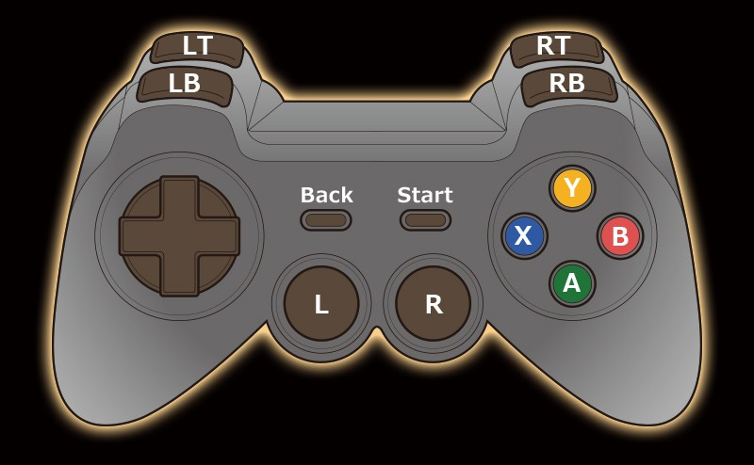
左摇杆LS控制人物移动
右摇杆RS控制摄像机角度
Face buttons(YXA)对应三个技能触发按键，按键(B)对应决定技
方向键对应人物的特殊技能
目标选择 (按下LB进入敌人选择，配合LS切换选择的敌人)todo
目标选择
角色的普通行状态和战斗状态下的目标选择方案不同
普通状态
可选择的目标为屏幕内可见的敌方角色
在没有目标的状态下，按任意目标选择键，选择的目标为距离角色最近，屏幕内最靠近中间的敌方角色
在没有目标的状态下，如果靠近可选择目标，也会自动选择目标
在有目标的状态下，则按照方位和距离，从左至右或者从右至左按顺序切换
战斗状态
可选择的目标为与已经战斗的敌方角色
则按照方位和距离，从左至右或者从右至左按顺序切换
弱点系统
角色可以带有多个弱点
弱点只能一个一个触发
弱点击破
弱点有暴露值：0-100
当一个弱点的暴露值为100时，弱点被触发，角色进入弱化状态
使用对应标签的技能攻击对象，可以削减弱点的暴露值
弱点路线
存在弱点触发路线，可以按路线顺序触发弱化效果：
比如存在弱点1，弱点2，弱点3
Weakline1：弱点1->弱点2->弱点3
WeakLine2：弱点2
WeakLine3：弱点3->弱点1
WeakLine4：弱点3->弱点2->弱点2
也就是说，弱点可以连续触发，也可能只能触发1次
每递进一次弱化，角色受到的伤害加倍
当触发最后一个弱点时，触发弱点的伤害=触发弱点次数*此次伤害,作为完整触发整条弱点路线的奖励，随后角色进入恢复状态
触发弱点和恢复
弱点触发后角色进入弱化状态，如果不再被触发弱点，过一段时间后恢复正常状态，并且一段时间内无法再次进入弱化状态
弱化连击
当角色进入弱化状态时，被决定技击中，达成连击条件
连击成立时：
- 角色在从弱化状态恢复之前受到的伤害加倍
- 团队能量充能
技能系统
技能
玩家使用技能进行攻击，不使用技能时自动普通攻击
技能组
每个技能组包含三个技能，三个技能按顺序排列
总共三个技能组，技能组对应facebutton中的三个按键
角色每次触发技能，将使用对应技能组，对应顺序下的技能
如果角色触发技能超过3次（从0开始计算），则3次以后重新从0开始计算
例子：角色有s1,s2,s3,s4,s5五个技能，三个技能组设置为：
SG1: s1 -> s2 -> s3
SG2: s3 -> s4 -> s5
SG3: s2 -> s5 -> s1
假设玩家总共按了五次技能键，使用的技能组顺序如下：
SG1->SG2->SG3->SG2->SG1
那么对应使用的技能为
s1 -> s4 -> s1 -> s3 -> s2
行动值
游戏中名称为“气力”
使用技能需要消耗行动值
击破敌人弱点可以补充行动值
行动值也会随时间回复
团队能量
游戏中名称为“团队气势”
击破敌人弱点增加团队能量
成功连击增加团队能量
帮助友方增加团队能量
连击系统
在角色进入弱化状态后，使用决定技击破角色的弱点，达成连击
连击成功，决定技伤害增加
决定技的冷却为0
恢复所有AP
决定计系统
释放需要满足条件：
1消耗所有AP
2冷却结束
释放后需要冷却一段时间
一段时间内无法恢复AP
决定技可以释放时，决定技高亮
决定技不可以释放时，决定技灰暗
环境交互系统
战斗中，存在可以交互的环境，满足可交互环境的条件，可以触发相应的环境效果，会影响战势。
UI

